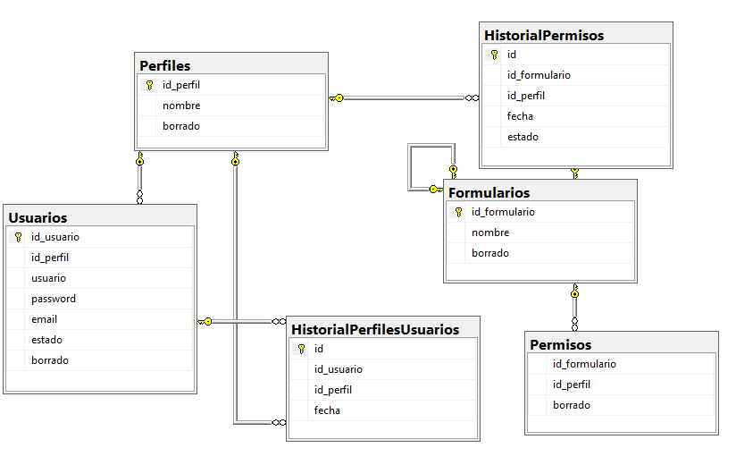

Grupo Nro:11 Curso: 3K5 Año: 2021

Integrantes:

Legajo:83112 Apellido y Nombre: Páez Francisco

Legajo:83084 Apellido y Nombre: Martínez Juan Sebastián

Docente: Martin Polliotto JTP: Rubén Romero

Razón Social de la Empresa: Bug Tracker SRL

Ramo o actividad: Desarrollo de Software

Objetivo del sistema: Realizar la gestión de los usuarios, permitiendo crear nuevos usuarios, nuevos perfiles para los usuarios, nuevos permisos para cada perfil y remover algún permiso a un perfil en específico.

Alcances:

- Gestión de perfiles de cada usuario.
- Gestión de creación, eliminación y modificación de usuarios.
- Administración de creación, eliminación y modificación de perfiles.
- Generación de reportes según los perfiles de cada usuario.

Generación de historiales de perfiles de cada usuario.
- Generación de historiales de permisos de cada perfil.

Descripción de la situación actual de la Empresa

Se nos solicita crear un sistema que sirva para gestionar los Usuarios y Perfiles de una empresa dedicada a la identificación de bugs de diferentes sistemas de informacion. Lo que se pide es una gestión total en cuanto al cambio de permisos que tiene cada perfil, además del cambio de perfiles para cada usuario, además de la creación de nuevos usuarios que se logeen al sistema. Todo esto deberá estar respaldado por una base de datos, en la cual se almacenan todos los permisos de cada perfil, y los datos de cada usuario.

Descripción de la solución propuesta
La solución propuesta consta de un programa, el cual primeramente solicita que se ingrese un nombre de usuario y una contraseña, para validar que quien está usando el sistema es verdaderamente un usuario registrado en la base de datos. Luego, según el perfil que tenga el usuario ingresado, el sistema le muestra los permisos que tiene, y además permite hacer algunas acciones si es que tiene permiso de realizarlas. Estas acciones son:
- Crear/Eliminar un perfil.
- Asignar/Quitar un permiso a un perfil.
- Crear/Eliminar/Modificar un usuario.
- Visualizar el historial de perfiles de un usuario.
- Visualizar el historial de permisos de un perfil.
- Generar reportes para cada perfil.

DBMS a utilizar: SQL Server Managment Studio

Normalización propuesta

Menú

Altas/Bajas/Modificaciones/Consultas

- Usuarios
- Perfiles
- Permisos

Cargas y/o Procesos

- Historial Perfiles de un Usuario.
- Historial Permisos de un Perfil.

Listados/Reportes

- Reporte Usuarios por Perfil.
- Reporte Perfiles por Formularios.

Estadísticas

